**Министерство образования и науки Российской Федерации**

Федеральное государственное бюджетное образовательное учреждение

высшего профессионального образования

**ИРКУТСКИЙ ГОСУДАРСТВЕННЫЙ ТЕХНИЧЕСКИЙ УНИВЕРСИТЕТ**

gerb-istu

# **ПОЛОЖЕНИЕ ОРГАНИЗАЦИИ**

## 

## СИСТЕМА МЕНЕДЖМЕНТА КАЧЕСТВА

**Положение об организации и осуществлении образовательной деятельности по образовательным программам высшего образования - программам бакалавриата, программам специалитета, программам магистратуры в Иркутском государственном техническом университете**



**Содержание**

**1 Область применения 3**

**2** **Нормативные ссылки** 3

**3** **Термины, определения и сокращения** 4

**4** **Ответственность** 4

**5** **Общие положения** 5

5.1 Общие положения об образовательных программах 5

5.2 Организация разработки и реализации образовательных программ 7

5.3 Организация образовательного процесса по образовательным программам 12

5.4 Особенности организации образовательного процесса по образовательным программам для инвалидов и лиц с ограниченными возможностями здоровья 15

**Приложение 1** Лист согласования Положения об организации и осуществлении образовательной деятельности по образовательным программам высшего образования - программам бакалавриата, программам специалитета, программам магистратуры в Иркутском государственном техническом университете 17

**Приложение 2** Лист регистрации изменений Положения об организации и осуществлении образовательной деятельности по образовательным программам высшего образования - программам бакалавриата, программам специалитета, программам магистратуры в Иркутском государственном техническом университете 18

**Приложение 3** Лист ознакомления с Положением об организации и осуществлении образовательной деятельности по образовательным программам высшего образования - программам бакалавриата, программам специалитета, программам магистратуры в Иркутском государственном техническом университете 19

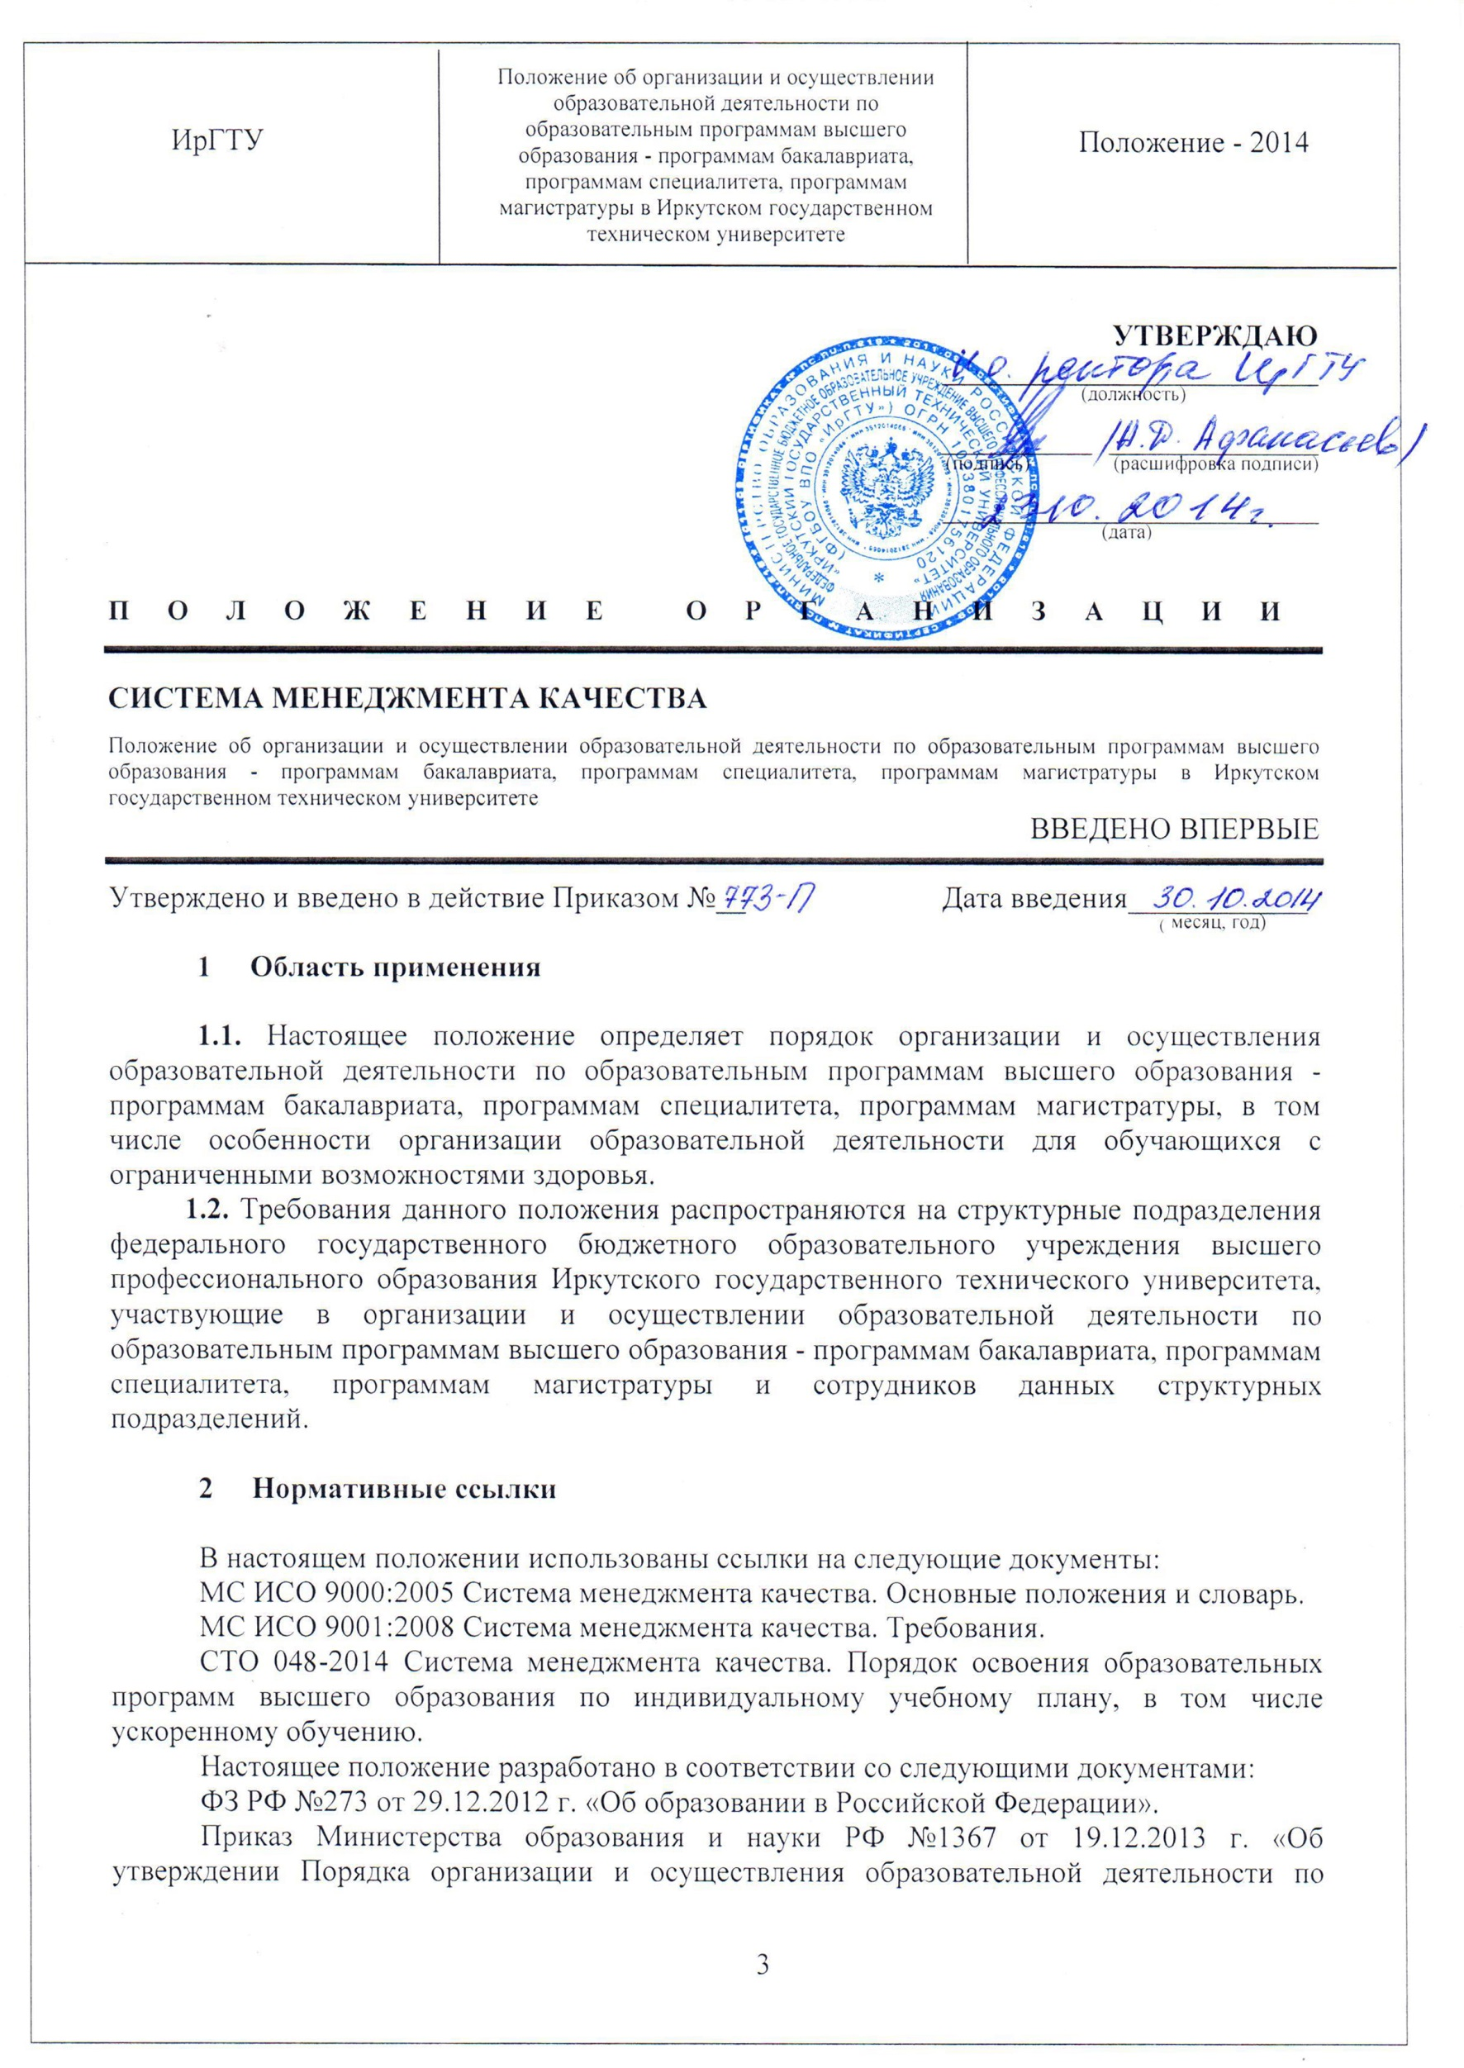

**УТВЕРЖДАЮ** _________________________

(должность)

__________ ______________

(подпись) (расшифровка подписи)

_________________________

(дата)

**ПОЛОЖЕНИЕ ОРГАНИЗАЦИИ**

**СИСТЕМА МЕНЕДЖМЕНТА КАЧЕСТВА**

Положение об организации и осуществлении образовательной деятельности по образовательным программам высшего образования - программам бакалавриата, программам специалитета, программам магистратуры в Иркутском государственном техническом университете

ВВЕДЕНО ВПЕРВЫЕ

Утверждено и введено в действие Приказом №__ Дата введения____________

( месяц, год)

##### Область применения

.

* 1. Настоящее положение определяет порядок организации и осуществления образовательной деятельности по образовательным программам высшего образования - программам бакалавриата, программам специалитета, программам магистратуры, в том числе особенности организации образовательной деятельности для обучающихся с ограниченными возможностями здоровья.
  2. Требования данного положения распространяются на структурные подразделения федерального государственного бюджетного образовательного учреждения высшего профессионального образования Иркутского государственного технического университета, участвующие в организации и осуществлении образовательной деятельности по образовательным программам высшего образования - программам бакалавриата, программам специалитета, программам магистратуры и сотрудников данных структурных подразделений.

##### Нормативные ссылки

В настоящем положении использованы ссылки на следующие документы:

МС ИСО 9000:2005 Система менеджмента качества. Основные положения и словарь.

МС ИСО 9001:2008 Система менеджмента качества. Требования.

СТО 048-2014 Система менеджмента качества. Порядок освоения образовательных программ высшего образования по индивидуальному учебному плану, в том числе ускоренному обучению.

Настоящее положение разработано в соответствии со следующими документами:

ФЗ РФ №273 от 29.12.2012 г. «Об образовании в Российской Федерации».

Приказ Министерства образования и науки РФ №1367 от 19.12.2013 г. «Об утверждении Порядка организации и осуществления образовательной деятельности по образовательным программам высшего образования - программам бакалавриата, программам специалитета, программам магистратуры».

Приказ Рособрнадзора № 785 от 29.05.2014г. «Об утверждении требований к структуре официального сайта образовательной организации в информационно-телекоммуникационной сети «Интернет» и формату представления на нем информации».

Устав федерального государственного бюджетного образовательного учреждения высшего профессионального образования «Иркутский государственный технический университет».

СТО 015-2014 Система менеджмента качества. Учебно-методическая деятельность. Контроль успеваемости студентов

##### Термины, определения и сокращения

##### В настоящем положении приведены следующие термины с соответствующими определениями, согласно МС ИСО 9000:2005 :

**Система менеджмента качества (СМК)** – система менеджмента для руководства и управления организацией применительно к качеству.

**Стандарт организации (СТО)** – нормативный документ по стандартизации, разработанный, как правило, на основе согласия, характеризующегося отсутствием возражений по существенным вопросам у большинства заинтересованных сторон, устанавливающий комплекс норм, правил, требований к различным видам деятельности университета или их результатам и утвержденный руководством университета.

##### В настоящем положении используются следующие сокращения:

**ИрГТУ** - федеральное государственное бюджетное образовательное учреждение высшего профессионального образования «Иркутский государственный технический университет», далее по тексту организация;

**СМК -** система менеджмента качества;

**СТО -** стандарт организации;

##### Ответственность

* 1. Ответственность за разработку, пересмотр, идентификацию внесенных изменений (как на бумажном, так и на электронном носителе) данного положения возложена на начальника учебно-методического управления.
  2. Разработчик настоящего положения осуществляет периодическую проверку (пересмотр) данного положения в установленном порядке согласно СТО 002-2014 «Порядок управления документацией СМК».
  3. Ответственность за выполнение требований данного положения возлагается на должностные лица и структурные подразделения, участвующие в организации и осуществлении образовательной деятельности по образовательным программам высшего образования - программам бакалавриата, программам специалитета, программам магистратуры.

##### Общие положения

###### Общие положения об образовательных программах

1. Образовательные программы бакалавриата, магистратуры, специалитета реализуются кафедрами институтов (факультетов) ИрГТУ, в том числе кафедрами, созданными университетом на базе иных организаций, осуществляющих деятельность по профилю соответствующей образовательной программы, в целях создания студентам условий для приобретения необходимого для осуществления профессиональной деятельности уровня знаний, умений, навыков, опыта практической деятельности.
2. Образовательные программы бакалавриата, специалитета, магистратуры разрабатываются выпускающими кафедрами ИрГТУ (далее – разработчиками) в соответствии с федеральными государственными образовательными стандартами (с учетом соответствующих примерных основных образовательных программ), а также в соответствии с самостоятельно разработанными образовательными стандартами, принятыми и утвержденными Ученым советом и ректором ИрГТУ.

Разработанные образовательные программы одобряются Учебно-методической комиссией соответствующего института (факультета), Ученым советом института (факультета), Ученым советом ИрГТУ и утверждаются ректором ИрГТУ.

Ответственность за формирование и хранение комплекта документов, входящих в образовательную программу, несет заведующий выпускающей кафедры.

1. Образовательная деятельность в университете осуществляется по специальностям и направлениям подготовки, прошедшим лицензирование в соответствии с законодательством Российской Федерации.

По каждой укрупненной группе специальностей и направлений подготовки, к которым относятся реализуемые в университете образовательные программы бакалавриата, магистратуры, специалитета, университет проходит государственную аккредитацию в соответствии с законодательством Российской Федерации.

Также университет на добровольной основе вправе получить профессионально-общественную аккредитацию реализуемых им образовательных программ бакалавриата, магистратуры, специалитета в различных российских, иностранных и международных организациях.

1. К освоению программ бакалавриата или программ специалитета допускаются лица, имеющие среднее общее образование.

К освоению программ магистратуры допускаются лица, имеющие высшее образование любого уровня.

1. Высшее образование по программам бакалавриата, программам специалитета, программам магистратуры может быть получено в различных, отличающихся объемом обязательных аудиторных занятий, формах обучения: очной, очно-заочной, заочной, а также с сочетанием различных форм обучения.

Перечень направлений подготовки, специальностей, по которым получение высшего образования в очно-заочной, заочной формах обучения не допускается, устанавливается Правительством Российской Федерации и соответствующими федеральными государственными образовательными стандартами.

1. Образовательные программы бакалавриата реализуются по направлениям подготовки высшего образования - бакалавриата, образовательные программы специалитета - по специальностям высшего образования - специалитета, образовательные программы магистратуры - по направлениям подготовки высшего образования - магистратуры.
2. Образовательная программа имеет направленность (профиль) (далее - направленность), характеризующую ее ориентацию на конкретные области знания и (или) виды деятельности и определяющую ее предметно-тематическое содержание, преобладающие виды учебной деятельности обучающихся и требования к результатам ее освоения.

Выпускающие кафедры могут реализовывать по специальности или направлению подготовки одну программу бакалавриата (программу специалитета, программу магистратуры) или несколько программ бакалавриата (несколько программ специалитета, несколько программ магистратуры), имеющих различную направленность.

Направленность образовательной программы устанавливается следующим образом:

1. направленность программы бакалавриата конкретизирует ориентацию программы бакалавриата на области знания и (или) виды деятельности в рамках направления подготовки либо соответствует направлению подготовки в целом;
2. направленность программы специалитета определяется специализацией, выбранной организацией из перечня специализаций, установленного образовательным стандартов (в случае отсутствия специализаций, установленных образовательным стандартом, - конкретизирует ориентацию программы специалитета на области знания и (или) виды деятельности в рамках специальности либо соответствует специальности в целом);
3. направленность программы магистратуры конкретизирует ориентацию программы магистратуры на области знания и (или) виды деятельности в рамках направления подготовки.

В наименовании образовательной программы указываются наименование специальности или направления подготовки и направленность образовательной программы, если указанная направленность отличается от наименования специальности или направления подготовки.

1. При осуществлении образовательной деятельности по образовательной программе кафедры, участвующие в реализации данной программы, обеспечивают:
2. проведение учебных занятий в различных формах по дисциплинам (модулям);
3. проведение практик, научно-исследовательской работы (далее – практик);
4. проведение контроля качества освоения образовательной программы посредством текущего контроля успеваемости, промежуточной аттестации обучающихся и государственной итоговой аттестации обучающихся.
5. Образовательная программа, разрабатываемая в соответствии с образовательным стандартом, состоит из базовой части, вариативной части и факультативных (необязательных для изучения) дисциплин.

Базовая часть образовательной программы является обязательной вне зависимости от направленности образовательной программы, обеспечивает формирование у обучающихся компетенций, установленных образовательным стандартом, и включает в себя:

1. дисциплины (модули) и практики, установленные образовательным стандартом;
2. дисциплины (модули) и практики, установленные университетом;
3. государственную итоговую аттестацию.

Вариативная часть образовательной программы направлена на расширение и (или) углубление компетенций, установленных образовательным стандартом, а также на формирование у обучающихся компетенций, установленных разработчиками образовательной программы дополнительно к компетенциям, установленным образовательным стандартом.

Дополнительно установленные компетенции (в случае установления разработчиками дополнительных компетенций, что не является обязательным) должны быть в установленном порядке одобрены Учебно-методической комиссией института (факультета), Ученым советом института (факультета), Ученым советом ИрГТУ и утверждены ректором ИрГТУ.

Содержание вариативной части формируется в соответствии с направленностью образовательной программы.

При реализации образовательной программы курсы по выбору студентов (элективные - избираемые в обязательном порядке), включенные в вариативную часть программы и факультативные дисциплины (необязательные для изучения при освоении образовательной программы), направлены на расширение и углубление компетенций, установленных образовательным стандартом.

Набор дисциплин (модулей) и практик, относящихся к вариативной части образовательной программы, разработчики определяют самостоятельно в объеме, установленном образовательным стандартом. После выбора обучающимися направленности образовательной программы набор соответствующих дисциплин (модулей) и практик становится обязательным для освоения обучающимися.

1. При обеспечении инклюзивного образования инвалидов и лиц с ограниченными возможностями здоровья университет включает в образовательную программу специализированные адаптационные дисциплины (модули), предусматривающие методическое, материально-техническое и кадровое обеспечение учебного процесса.
2. Электронная информационно-образовательная среда университета обеспечивает доступ к учебным планам, рабочим программам дисциплин (модулей), практик, методическим материалам, к указанным в рабочих программах дисциплин, изданиям электронных библиотечных систем и электронным образовательным ресурсам.
3. Обучение по программам бакалавриата, магистратуры, специалитета осуществляется в ИрГТУ как в рамках бюджетного финансирования, предусмотренного законодательством Российской Федерации, так и с оплатой стоимости обучения на договорной основе юридическими и (или) физическими лицами.

###### Организация разработки и реализации образовательных программ

1. Образовательная программа представляет собой комплекс основных характеристик образования (объем, содержание, планируемые результаты), организационно-педагогических условий, форм аттестации, который представлен в виде общей характеристики образовательной программы, учебного плана, календарного учебного графика, рабочих программ дисциплин (модулей), программ практик, оценочных средств, методических материалов, иных компонентов, включенных в состав образовательной программы в установленном университетом порядке.
2. В образовательной программе определяются:
3. планируемые результаты освоения образовательной программы - компетенции обучающихся, установленные образовательным стандартом, и компетенции обучающихся, установленные дополнительно к компетенциям, установленным образовательным стандартом, с учетом направленности (профиля) образовательной программы (в случае установления таких компетенций);
4. планируемые результаты обучения по каждой дисциплине (модулю) и практике - знания, умения, навыки и (или) опыт деятельности, характеризующие этапы формирования компетенций и обеспечивающие достижение планируемых результатов освоения образовательной программы.
5. В общей характеристике образовательной программы указываются:
6. квалификация, присваиваемая выпускникам;
7. вид (виды) профессиональной деятельности, к которому (которым) готовятся выпускники;
8. направленность (профиль) образовательной программы;
9. планируемые результаты освоения образовательной программы;
10. сведения о профессорско-преподавательском составе, необходимом для реализации образовательной программы.
11. иные сведения, включенные в состав общей характеристики образовательной программы в установленном университетом порядке.
12. В учебном плане указывается перечень дисциплин (модулей), практик, аттестационных испытаний государственной итоговой аттестации обучающихся, других видов учебной деятельности (далее вместе - виды учебной деятельности) с указанием их объема в зачетных единицах, последовательности и распределения по периодам обучения. В учебном плане выделяется объем работы обучающихся во взаимодействии с преподавателем (далее - контактная работа обучающихся с преподавателем) (по видам учебных занятий) и самостоятельной работы обучающихся в академических часах. Для каждой дисциплины (модуля) и практики указывается форма промежуточной аттестации обучающихся.
13. В календарном учебном графике указываются периоды осуществления видов учебной деятельности и периоды каникул.
14. Рабочие программы дисциплин (модулей) и практик разрабатываются в соответствии с СТО ИрГТУ научно-педагогическими работниками кафедр, зачисленными на данную кафедру в соответствии с приказом ректора, и которым установлена учебная нагрузка по конкретным дисциплинам (модулям), практикам согласно «Индивидуального распределения учебной нагрузки», представленной в учебный отдел, заверенной подписью заведующего соответствующей кафедры и директора института (декана факультета).

Заведующие кафедрами (по закрепленным за кафедрой дисциплинам, практикам) контролируют разработку рабочих программ дисциплин (модулей) и практик, подготавливают по ним соответствующие заключения, а также обеспечивают и контролируют выполнение учебной нагрузки по всем видам учебных занятий в рамках закрепленных за кафедрами дисциплин, практик.

1. Рабочая программа дисциплины (модуля) включает в себя:
2. наименование дисциплины (модуля);
3. перечень планируемых результатов обучения по дисциплине (модулю), соотнесенных с планируемыми результатами освоения образовательной программы;
4. указание места дисциплины (модуля) в структуре образовательной программы;
5. объем дисциплины (модуля) в зачетных единицах с указанием количества академических часов, выделенных на контактную работу обучающихся с преподавателем (по видам учебных занятий) и на самостоятельную работу обучающихся;
6. содержание дисциплины (модуля), структурированное по темам (разделам) с указанием отведенного на них количества академических часов и видов учебных занятий;
7. перечень учебно-методического обеспечения для самостоятельной работы обучающихся по дисциплине (модулю);
8. фонд оценочных средств для проведения промежуточной аттестации обучающихся по дисциплине (модулю);
9. перечень основной и дополнительной учебной литературы, необходимой для освоения дисциплины (модуля);
10. - перечень ресурсов информационно-телекоммуникационной сети "Интернет" (далее - сеть "Интернет"), необходимых для освоения - дисциплины (модуля);
11. методические указания для обучающихся по освоению дисциплины (модуля);
12. перечень информационных технологий, используемых при осуществлении образовательного процесса по дисциплине (модулю), включая перечень программного обеспечения и информационных справочных систем (при необходимости);
13. описание материально-технической базы, необходимой для осуществления образовательного процесса по дисциплине (модулю) и др.
14. Программа практики включает в себя:
15. указание вида практики, способа и формы (форм) ее проведения;
16. перечень планируемых результатов обучения при прохождении практики, соотнесенных с планируемыми результатами освоения образовательной программы;
17. указание места практики в структуре образовательной программы;
18. указание объема практики в зачетных единицах и ее продолжительности в неделях;
19. содержание практики;
20. указание форм отчетности по практике;
21. фонд оценочных средств для проведения промежуточной аттестации обучающихся по практике;
22. перечень учебной литературы и ресурсов сети "Интернет", необходимых для проведения практики;
23. перечень информационных технологий, используемых при проведении практики, включая перечень программного обеспечения и информационных справочных систем (при необходимости);
24. описание материально-технической базы, необходимой для проведения практики.
25. Оценочные средства представляются в виде фонда оценочных средств для промежуточной аттестации обучающихся и для государственной итоговой аттестации.
26. Фонд оценочных средств для проведения промежуточной аттестации обучающихся по дисциплине (модулю) или практике, входящий в состав соответственно рабочей программы дисциплины (модуля) или программы практики, включает в себя:
27. перечень компетенций с указанием этапов их формирования в процессе освоения образовательной программы;
28. описание показателей и критериев оценивания компетенций на различных этапах их формирования, описание шкал оценивания;
29. типовые контрольные задания или иные материалы, необходимые для оценки знаний, умений, навыков и (или) опыта деятельности, характеризующих этапы формирования компетенций в процессе освоения образовательной программы;
30. методические материалы, определяющие процедуры оценивания знаний, умений, навыков и (или) опыта деятельности, характеризующих этапы формирования компетенций.

Для каждого результата обучения по дисциплине (модулю) или практике определяются показатели и критерии оценивания сформированности компетенций на различных этапах их формирования, шкалы и процедуры оценивания.

1. Фонд оценочных средств для государственной итоговой аттестации включает в себя:
2. перечень компетенций, которыми должны овладеть обучающиеся в результате освоения образовательной программы;
3. описание показателей и критериев оценивания компетенций, а также шкал оценивания;
4. типовые контрольные задания или иные материалы, необходимые для оценки результатов освоения образовательной программы;
5. методические материалы, определяющие процедуры оценивания результатов освоения образовательной программы.
6. Образовательная программа формируется в виде комплекта документов, который подлежит ежегодному обновлению с учетом развития науки, культуры, экономики, техники, технологий и социальной сферы. Информация об образовательной программе размещается на официальном сайте ИрГТУ в сети "Интернет".
7. Реализация образовательных программ допускается с использованием различных образовательных технологий, в том числе дистанционных образовательных технологий, электронного обучения.
8. В установленном в ИрГТУ порядке допускается сетевая форма реализации образовательных программ, что обеспечивает возможность освоения обучающимся образовательной программы с использованием ресурсов нескольких организаций, осуществляющих образовательную деятельность, в том числе иностранных, а также при необходимости с использованием ресурсов иных организаций.
9. При реализации программы бакалавриата с присвоением выпускникам квалификации "прикладной бакалавр" обучающимся предоставляется возможность одновременного освоения образовательных программ среднего профессионального образования и (или) основных программ профессионального обучения соответствующей направленности (профиля), в том числе в рамках взаимодействия организации с профессиональными образовательными организациями и (или) иными организациями, обладающими необходимыми ресурсами, а также посредством создания кафедр или иных структурных подразделений организации, обеспечивающих практическую подготовку обучающихся, на базе иных организаций.
10. Объем образовательной программы определяется как трудоемкость учебной нагрузки обучающегося при освоении образовательной программы, включающей в себя все виды его учебной деятельности, предусмотренные учебным планом для достижения планируемых результатов обучения. В качестве унифицированной единицы измерения трудоемкости учебной нагрузки обучающегося при указании объема образовательной программы и ее составных частей используется зачетная единица.

Объем образовательной программы (ее составной части) выражается целым числом зачетных единиц.

Зачетная единица для образовательных программ, разработанных в соответствии с федеральными государственными образовательными стандартами, эквивалентна 36 академическим часам (при продолжительности академического часа 45 минут) или 27 астрономическим часам.

При реализации образовательных программ, разработанных в соответствии с самостоятельно разработанными и утвержденными университетом образовательными стандартами, возможно установление величины зачетной единицы не менее 25 и не более 30 астрономических часов.

При этом установленная университетом величина зачетной единицы является единой в рамках образовательной программы.

1. Объем образовательной программы в зачетных единицах (не включая объем факультативных дисциплин) и сроки получения высшего образования по различным формам обучения (при сочетании различных форм обучения), при использовании сетевой формы реализации образовательной программы, при ускоренном обучении, срок получения высшего образования по образовательной программе инвалидами и лицами с ограниченными возможностями здоровья устанавливаются образовательным стандартом.
2. Объем образовательной программы не зависит от формы получения образования, формы обучения, применения электронного обучения, дистанционных образовательных технологий, использования сетевой формы реализации образовательной программы, обучения по индивидуальному учебному плану, в том числе ускоренного обучения.

Для всех форм получения образования, в том числе в случае их сочетания в пределах конкретной образовательной программы, действует единый образовательный стандарт.

1. Объем образовательной программы, реализуемый за один учебный год, не включая объем факультативных дисциплин (модулей) (далее - годовой объем программы), при очной форме обучения составляет 60 зачетных единиц, за исключением случаев, установленных пунктом 2.20. настоящего Положения.
2. При очно-заочной и заочной формах обучения, при сочетании различных форм обучения, при реализации образовательной программы с применением исключительно электронного обучения, дистанционных образовательных технологий, при использовании сетевой формы реализации образовательной программы, при обучении инвалидов и лиц с ограниченными возможностями здоровья, а также при обучении по индивидуальному учебному плану годовой объем программы устанавливается университетом в размере не более 75 зачетных единиц (при ускоренном обучении - не включая трудоемкость перезачтенных в установленном порядке дисциплин и практик) и может различаться для каждого учебного года.
3. Получение высшего образования по образовательной программе осуществляется в сроки, установленные образовательным стандартом, вне зависимости от используемых организацией образовательных технологий.
4. В срок получения высшего образования по образовательной программе не включается время нахождения обучающегося в академическом отпуске, в отпуске по беременности и родам, отпуске по уходу за ребенком до достижения возраста трех лет.
5. Разработка и реализация образовательных программ осуществляются с соблюдением требований, предусмотренных законодательством Российской Федерации об информации, информационных технологиях и о защите информации.
6. Разработка и реализация образовательных программ, содержащих сведения, составляющие государственную тайну, осуществляется с соблюдением требований, предусмотренных законодательством Российской Федерации о государственной тайне.

###### Организация образовательного процесса по образовательным программам

1. В ИрГТУ образовательная деятельность по образовательным программам осуществляется на государственном языке Российской Федерации. Преподавание и изучение государственного языка Российской Федерации в рамках имеющих государственную аккредитацию образовательных программ осуществляются в соответствии с образовательными стандартами.
2. Образовательный процесс по образовательной программе разделяется на учебные годы (курсы).

Учебный год по очной и очно-заочной формам обучения начинается первого сентября. В установленном порядке университет может перенести срок начала учебного года по очной и очно-заочной формам обучения не более чем на два месяца. По заочной форме обучения, а также при сочетании различных форм обучения срок начала учебного года устанавливается университетом.

1. В учебном году устанавливаются каникулы общей продолжительностью 7-10 недель, в том числе не менее двух недель в зимний период. По заявлению обучающегося ему предоставляются каникулы после прохождения государственной итоговой аттестации.

Срок получения высшего образования по образовательной программе включает в себя период каникул, следующий за прохождением государственной итоговой аттестации (вне зависимости от предоставления указанных каникул обучающемуся).

1. Образовательный процесс по образовательным программам, в целом реализуемых в определяемые образовательным стандартом сроки (см. п. 2.21. настоящего Положения) организационно подразделяется по периодам обучения:
2. учебным годам (курсам);
3. периодам обучения, выделяемым в рамках курсов (два семестра в рамках курса).
4. Организация образовательного процесса в университете регламентируется расписанием учебных занятий и образовательной программой. До начала периода обучения по образовательным программам диспетчерским отделом формируются расписания учебных занятий в соответствии с учебными планами и календарными учебными графиками.

Формирование учебных групп для изучения дисциплин по выбору и факультативных дисциплин на предстоящий учебный год формируется дирекцией института (деканатом факультета) совместно с кафедрами, реализующими данные дисциплины, согласно соответствующим учебным планам. Записи студентов на дисциплины по выбору и факультативные дисциплины осуществляются в установленные дирекцией (деканатом) сроки. При этом, в обязательном порядке, записи предшествует ознакомление студентов с аннотацией предлагаемых дисциплин.

В случае, если студент не записался на дисциплины по выбору в установленные сроки, то данный студент записывается на изучение дисциплин по выбору решением директора института (декана факультета) с учетом количества студентов в сформированных группах.

Если на дисциплину по выбору записывается менее 15 человек, то данная учебная группа не формируется, а студентам, записавшимся на соответствующие дисциплины, предоставляется возможность в течение 5 дней после окончания срока записи на дисциплины по выбору, записаться на изучение тех дисциплин, по которым группы сформированы.

1. При сетевой форме реализации образовательных программ ИрГТУ в установленном порядке осуществляет зачет результатов обучения по дисциплинам (модулям) и практикам в других организациях, участвующих в реализации образовательных программ.
2. Для лиц, имеющих среднее профессиональное образование соответствующего профиля или высшее образование различных уровней, а также для лиц, способных освоить в полном объеме образовательную программу за более короткий срок допускается ускоренное обучение в порядке, установленном «СТО 043-2014 «Порядок освоения образовательных программ высшего образования по индивидуальному учебному плану, в том числе ускоренному обучению».
3. Срок получения высшего образования по образовательной программе инвалидами и лицами с ограниченными возможностями здоровья увеличивается организацией по сравнению со сроком получения высшего образования по образовательной программе по соответствующей форме обучения в пределах, установленных образовательным стандартом, на основании письменного заявления обучающегося.
4. Учебные занятия по образовательным программам проводятся в форме контактной работы обучающихся с преподавателем и в форме самостоятельной работы обучающихся.
5. По образовательным программам могут проводиться учебные занятия следующих видов, включая учебные занятия, направленные на проведение текущего контроля успеваемости:
6. лекции и иные учебные занятия, предусматривающие преимущественную передачу учебной информации преподавателем обучающимся (далее - занятия лекционного типа);
7. семинары, практические занятия, практикумы, лабораторные работы, коллоквиумы и иные аналогичные занятия (далее вместе - занятия семинарского типа);
8. курсовое проектирование (выполнение курсовых работ) по одной или нескольким дисциплинам (модулям);
9. групповые консультации;
10. индивидуальные консультации и иные учебные занятия, предусматривающие индивидуальную работу преподавателя с обучающимся (в том числе руководство практикой);
11. самостоятельная работа обучающихся;
12. иные виды учебных занятий, предусмотренные рабочими программами дисциплин (модулей).
13. Контактная работа обучающихся с преподавателем, в том числе с применением дистанционных образовательных технологий, включает в себя занятия лекционного типа, и (или) занятия семинарского типа, и (или) групповые консультации, и (или) индивидуальную работу обучающихся с преподавателем, а также аттестационные испытания промежуточной аттестации обучающихся и государственной итоговой аттестации обучающихся. При необходимости контактная работа обучающихся с преподавателем включает в себя иные виды учебной деятельности, предусматривающие групповую или индивидуальную работу обучающихся с преподавателем.

Контактная работа обучающихся с преподавателем может быть как аудиторной, так и внеаудиторной.

1. Для проведения занятий семинарского типа, в том числе с применением электронного обучения и дистанционных образовательных технологий, формируются учебные группы обучающихся численностью не более 25 человек из числа обучающихся по одной специальности или направлению подготовки. Занятия семинарского типа проводятся для одной учебной группы. При необходимости возможно объединение в одну учебную группу обучающихся по различным специальностям и (или) направлениям подготовки.

При проведении лабораторных работ и иных видов практических занятий учебная группа может разделяться на подгруппы.

Для проведения практических занятий по физической культуре (физической подготовке) формируются учебные группы численностью не более 15 человек с учетом пола, состояния здоровья, физического развития и физической подготовленности обучающихся.

Для проведения занятий лекционного типа учебные группы по одной специальности или направлению подготовки могут объединяться в учебные потоки. При необходимости возможно объединение в один учебный поток учебных групп по различным специальностям и (или) направлениям подготовки.

1. Применение инновационных форм проведения учебных занятий должно быть предусмотрено рабочей программой дисциплины (модуля).

К инновационным формам учебных занятий относятся занятия, развивающие у обучающихся навыки командной работы, межличностной коммуникации, принятия решений, лидерские качества. Инновационные формы обучения могут быть представлены в виде: интерактивных лекций, групповых дискуссий, ролевых игр, тренингов, анализа ситуаций и имитационных моделей, преподавания дисциплин (модулей) в форме курсов, составленных на основе результатов научных исследований, проводимых в университете, в том числе с учетом региональных особенностей профессиональной деятельности выпускников и потребностей работодателей.

1. Минимальный объем контактной работы обучающихся с преподавателем, а также максимальный объем занятий лекционного и семинарского типов при организации образовательного процесса по образовательной программе устанавливаются учебным планом.
2. Контроль качества освоения образовательных программ включает в себя текущий контроль успеваемости, промежуточную аттестацию обучающихся и государственную итоговую аттестацию обучающихся.
3. Текущий контроль успеваемости обеспечивает оценивание хода освоения дисциплин (модулей) и прохождения практик, промежуточная аттестация обучающихся обеспечивает оценивание промежуточных и окончательных результатов обучения по дисциплинам (модулям) и прохождения практик (в том числе результатов курсового проектирования (выполнения курсовых работ).

Текущий контроль успеваемости осуществляется в течение семестра, включает оценку обучающегося за полноту и качество выполнения им самостоятельной работы, за успешность выполнения и защиты практических, лабораторных работ, тестирование в ходе текущей учебной работы, оценку других итогов учебной деятельности, заложенной в рабочей программе дисциплины (модуля).

Оценка по дисциплине может быть получена не только в результате экзамена, но и при использовании различных образовательных технологий (например, балльно-рейтинговой).

1. Формы, система оценивания, порядок проведения промежуточной аттестации обучающихся, включая порядок установления сроков прохождения соответствующих испытаний обучающимся, не прошедшим промежуточной аттестации по уважительным причинам или имеющим академическую задолженность, а также периодичность проведения промежуточной аттестации обучающихся установлены СТО 015-2014 «Учебно-методическая деятельность. Контроль успеваемости студентов».
2. Обучающиеся обязаны добросовестно осваивать образовательную программу, выполнять учебный план (индивидуальный план), в том числе посещать предусмотренные учебным планом (индивидуальным планом) учебные занятия, осуществлять самостоятельную подготовку к занятиям, выполнять задания в рамках образовательной программы.
3. Обучающиеся, имеющие академическую задолженность, вправе пройти промежуточную аттестацию по соответствующей дисциплине не более двух раз в сроки, определенные в установленном ИрГТУ порядке, в пределах одного года с момента образования академической задолженности. В указанный период не включаются время болезни обучающегося, нахождение его в академическом отпуске.

Для проведения промежуточной аттестации обучающегося (имеющего академическую задолженность) повторно создается комиссия. Дата повторной пересдачи по дисциплине, состав комиссии и её председатель утверждается письменным распоряжением заведующего кафедрой, ответственной за реализацию пересдаваемой дисциплины, по представлению директора института (декана факультета), где обучается студент, имеющий академическую задолженность.

1. Лицам, успешно прошедшим государственную итоговую аттестацию, выдается документы об образовании и о квалификации.

Документ об образовании и о квалификации, выдаваемый лицам, успешно прошедшим государственную итоговую аттестацию, подтверждает получение высшего образования следующих уровня и квалификации по специальности или направлению подготовки, относящимся к соответствующему уровню высшего образования:

1. высшее образование - бакалавриат (подтверждается дипломом бакалавра);
2. высшее образование - специалитет (подтверждается дипломом специалиста);
3. высшее образование - магистратура (подтверждается дипломом магистра).
4. Лицам, не прошедшим государственной итоговой аттестации или получившим на государственной итоговой аттестации неудовлетворительные результаты, а также лицам, освоившим часть образовательной программы и (или) отчисленным из организации, выдается справка об обучении или о периоде обучения по образцу, установленному университетом.

###### Особенности организации образовательного процесса по образовательным программам для инвалидов и лиц с ограниченными возможностями здоровья

1. Содержание высшего образования по образовательным программам и условия организации обучения обучающихся с ограниченными возможностями здоровья определяются разработанной в установленном порядке адаптированной образовательной программой (для инвалидов в соответствии с индивидуальной программой реабилитации инвалида).

Обучение обучающихся с ограниченными возможностями здоровья осуществляется на основе образовательных программ, адаптированных для обучения указанных обучающихся.

1. Обучение по образовательным программам инвалидов и обучающихся с ограниченными возможностями здоровья осуществляется институтами (факультетами) ИрГТУ с учетом особенностей психофизического развития, индивидуальных возможностей и состояния здоровья таких обучающихся.
2. В случае возникновения необходимости обучения лиц с ограниченными возможностями здоровья по программам высшего образования в университете предусматривается создание специальных условий, включающих в себя использование специальных образовательных программ, методов обучения и воспитания, специальных учебников, учебных пособий и дидактических материалов, специальных технических средств обучения коллективного и индивидуального пользования, предоставление услуг ассистента (помощника), оказывающего обучающимся необходимую техническую помощь, проведение групповых и индивидуальных коррекционных занятий, обеспечение доступа в здания университета и другие условия, без которых невозможно или затруднено освоение образовательных программ обучающимися с ограниченными возможностями здоровья.
3. В целях доступности получения высшего образования по образовательным программам инвалидами и лицами с ограниченными возможностями здоровья организацией обеспечивается:
4. для инвалидов и лиц с ограниченными возможностями здоровья по зрению:

* наличие альтернативной версии официального сайта организации в сети "Интернет" для слабовидящих;
* размещение в доступных для обучающихся, являющихся слепыми или слабовидящими, местах и в адаптированной форме (с учетом их особых потребностей) справочной информации о расписании учебных занятий; присутствие ассистента, оказывающего обучающемуся необходимую помощь;

1. для инвалидов и лиц с ограниченными возможностями здоровья по слуху:

* дублирование звуковой справочной информации о расписании учебных занятий визуальной;
* обеспечение надлежащими звуковыми средствами воспроизведения информации;

1. для инвалидов и лиц с ограниченными возможностями здоровья, имеющих нарушения опорно-двигательного аппарата, материально-технические условия, обеспечивающие возможность беспрепятственного доступа обучающихся в учебные помещения, столовые, туалетные и другие помещения университета.
2. При получении высшего образования по образовательным программам обучающимся с ограниченными возможностями здоровья предоставляются бесплатно специальные учебники и учебные пособия, иная учебная литература, а также (в случае необходимости) услуги сурдопереводчиков (переводчиков для глухих) и тифлосурдопереводчиков (переводчиков для слепоглухих).

##### Приложение 1 Лист согласования Положения об организации и осуществлении образовательной деятельности по образовательным программам высшего образования - программам бакалавриата, программам специалитета, программам магистратуры в Иркутском государственном техническом университете

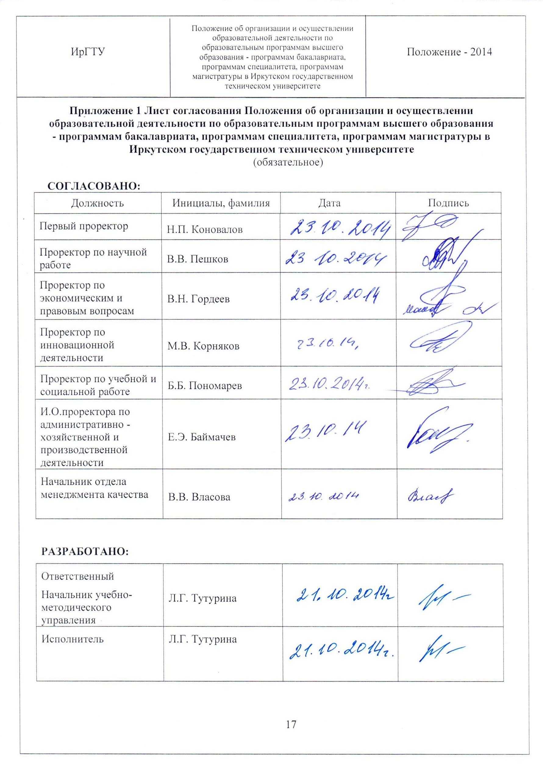(обязательное)

**СОГЛАСОВАНО:**

|  |  |  |  |  |
| --- | --- | --- | --- | --- |
| Должность | Инициалы, фамилия | | Дата | Подпись |
| Первый проректор | Н.П. Коновалов |  | |  |
| Проректор по научной работе | В.В. Пешков |  | |  |
| Проректор по экономическим и правовым вопросам | В.Н. Гордеев |  | |  |
| Проректор по инновационной деятельности | М.В. Корняков |  | |  |
| Проректор по учебной и социальной работе | Б.Б. Пономарев |  | |  |
| Проректор по административно - хозяйственной и производственной деятельности | А.К. Комаров |  | |  |
| Начальник отдела менеджмента качества | В.В. Власова |  | |  |
| **РАЗРАБОТАНО:** | | | | |
| Ответственный  Начальник учебно-методического управления | Л.Г. Тутурина | |  |  |

##### Приложение 2 Лист регистрации изменений Положения об организации и осуществлении образовательной деятельности по образовательным программам высшего образования - программам бакалавриата, программам специалитета, программам магистратуры в Иркутском государственном техническом университете

(обязательное)

|  |  |  |  |  |
| --- | --- | --- | --- | --- |
| Порядковый номер изменения | Основание  (№ приказа, дата) | Дата введения изменения | Изменения внёс | |
| Фамилия, инициалы | Подпись вносившего изменения, дата внесения |
| 1 | 2 | 3 | 4 | 5 |
|  |  |  |  |  |
|  |  |  |  |  |
|  |  |  |  |  |
|  |  |  |  |  |
|  |  |  |  |  |
|  |  |  |  |  |
|  |  |  |  |  |
|  |  |  |  |  |
|  |  |  |  |  |
|  |  |  |  |  |
|  |  |  |  |  |
|  |  |  |  |  |

##### Приложение 3 Лист ознакомления с Положением об организации и осуществлении образовательной деятельности по образовательным программам высшего образования - программам бакалавриата, программам специалитета, программам магистратуры в Иркутском государственном техническом университете

(обязательное)

|  |  |  |  |  |
| --- | --- | --- | --- | --- |
| **№** | **И.О. Фамилия** | **Должность** | **Дата** | **Подпись** |
|  |  |  |  |  |
|  |  |  |  |  |
|  |  |  |  |  |
|  |  |  |  |  |
|  |  |  |  |  |
|  |  |  |  |  |
|  |  |  |  |  |
|  |  |  |  |  |
|  |  |  |  |  |
|  |  |  |  |  |
|  |  |  |  |  |